PERCURSO TEST DRIVE I

Regras definidas:
Deve ser solicitada ao cliente a habilitação (CNH);
Verificar a data de validade;
A velocidade permitida é de 60km/hora ;
Depois da entrega do veículo será feita uma pesquisa de satisfação de atendimento para constatar se o test drive foi oferecido: “O Sr.(a) teve a oportunidade de dirigir algum veículo?”
Os veículos disponíveis para o test-drive, são todos assegurados pela MAPFRE SEGUROS GERAIS.
Percurso realizado em terreno de asfalto (CIDADE)
TEMPO PREVISTO: 00:04 á 00:06 minutos.

Fábio Silva
Gerente Comercial

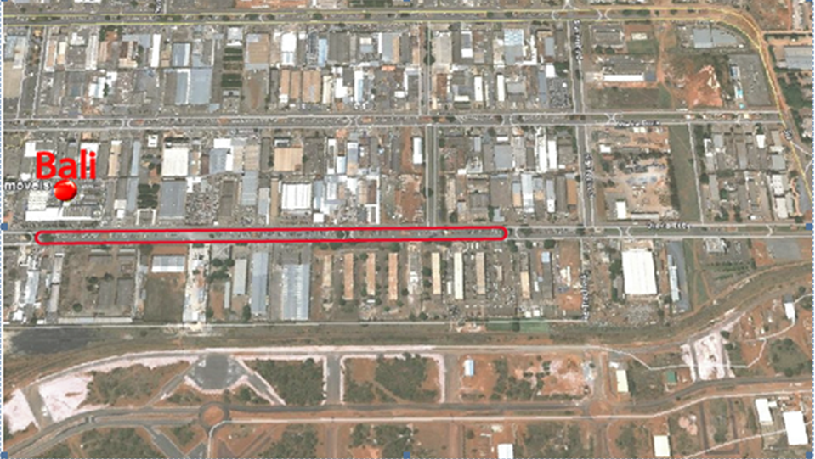
PERCURSO TEST DRIVE I

